「国際幸福デー」の3月20日 、国連は、「世界幸福度ランキング2017」発表した。日本は先進国で最下位の51位。「金はあり健康、不寛容で汚職が多い」とのイメージであった。かつては「Japan as Number One」などと担がれた時代もあったが、幸福度をGDPなどの客観的経済指標ではなく、「Well Being」という人間の主観的幸福感こそが重要だとの国連当局が判断してよるものである。
「人はパンのみにて生きるにあらず！」 人の幸福には物も必要であるが、心の糧はもっと必要である。今、日本はそのような意味において、文化的危機の真っただ中にある。 人々の心に潤いを与えるのは文化であり、芸術である。 ただ論ずるだけでは無く、行動が必要である。
貧困な日本の芸術の現状を憂うる同志の皆さまと胸襟を開いて語り合える場を設定足しましたので、万障お繰り合わせの上、ご参席賜りますようようご案内申し上げます。
日時：2018年4月3日（火）午前10時～12時
場所：鈴木エドワード建築設計事務所
参加者：１、鈴木エドワード ２、伊勢桃代 ３、森井甲斐 （詩人） ４, 抱 晴彦 ５,渡邊宰希
６,一色宏 ７,大脇準一郎 ８、 杉山将輝 ９, 武内光路 １０、ワダエミ（衣装デザイナー）
参考：芸術振興策１：http://www.owaki.info/bunka/geijyutsu.html
【伊勢】
映像で記録する準備ができていますが、記録した映像はどのような目的に使用されるかを呼びかけ人津の力大脇さんから説明して頂きたいと思います。

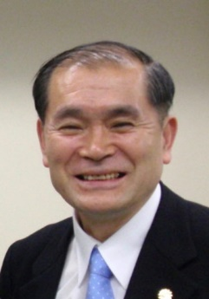
【大脇】私は50年以上もボランティアとして、知識が社会で有効に機能するように知識の普及に努めてきました。有識者の会合も企画してきましたが、内輪だけで終わることもありました。文化の危機が切実に実感されている現在、有識者の提言をネットワークに載せるべく、ブロードバンドで公開するための映像として記録したいと思います。幸いにして映像制作の会社を経営している杉山さんの協力を頂いて、映像の記録、編集をして20～30分にまとめてサイバー空間に公開します。編集の段階では 御出席の皆さんにその都度送信してカットの御希望に沿うようにします。皆さんの御意見や主張が時代への大きな波動を起こすキッカケとなるよう期待しています。

【伊勢】編集のあと、御出席の皆さんが確認できると言うことですね。こういう時代ですから、確認したいと思いました。では、最初に鈴木エドワードさんの著書「」について鈴木さんから一言お願いします。

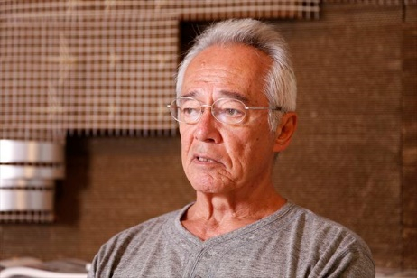
【鈴木】 日本語版を五年前に出版しました。私は建築家ですが物理が大好きです。物理、化学は自然の仕組みを追求していますが、いまだ未解決の問題を抱えています。宇宙の始まり、宇宙は何故存在するか、について自然科学はその理由を明らかにしていません。科学界では「幸せの青い鳥」を探しており、宇宙の四つの力、電気・磁気、重力、弱い力、強い力まで探してきました。この四つの力を纏めるのは何かについて、大統一理論という仮説を建てましたが、ここで壁にぶち当たっています。私にはその謎が解けました。でもノーベル賞はもらえません。それは現在の科学者たちが求めている答とは違う次元のものだからです。科学者たちが依拠しているパラダイムでは宇宙の根源は探せないのです。
将来、長い年月がたった時点では、科学者たちの答と私の答は同じものになるでしょう。宇宙はポジティブに作られているのです。「ポジティブ⇒進化」という過程を宇宙は進んでいます。科学者たちか゛求めた「幸せの青い鳥」それは四つの力でしたが、私が得た答、それは「愛」です。
いま、使われている意味での「愛」とは違いますが、それに代える言葉がないので「愛」としました。
宇宙の根底に存在するのは「四つの力」「大統一理論」それではない「愛」なのです。現代の科学のパラダイムが大きく変わり新しいパラダイムが確立された時には私が求め得た「愛」という結論が科学者たちにより承認されることでしょう。四つの力、電気磁気力、重力、原子の内部の弱い力、強い力は「愛」から生まれ「愛」で結ばれていると確信しています。
この著書で伝えたいのは「宇宙はポジティブに創造されているのだから、我々もポジティブな思考で進めばいい。ポジティブに生きることはポジティブな結果を生む」」ということです。

【伊勢】では自己紹介を、いま何をしているかということを含めて簡単にお願いします。
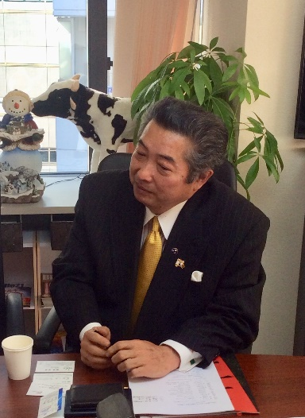
【抱】劇団グスタフを主催しています。「グスタフ」はスエーデン国王カール・グスタフから使用していいとのお墨付きのモノです。スエーデン大使館でも公演をしています。東京オリンピックが近づいているので「和」に関心が高まっています。伝統としての「和」、それは過去のものですが、史実と違うものが事実として伝えられています。たとえば忍者が手裏剣を投げることは大向こうの拍手喝采を期待できます、しかし考えて下さい。
忍者＝スパイです。敵対勢力の情報を持ってなんとしても逃げて帰らなければならないのです。
×「戦う忍者」 〇「逃げる忍者」なんです。日本に来た外人には日本の文化・芸術の真の姿を紹介したいと思います。

【大脇】抱さんは、中曽根総理の秘書から藝術の世界へ転身された方です

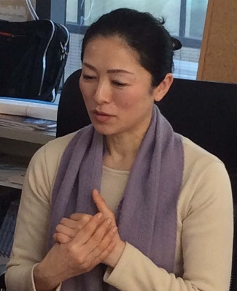
【渡辺】私は劇団グスタフの一員です。役者でもあり、現在は脚本を執筆しています。脚本を書くようになってから「演劇は生の人間の声」を形にしたいと思うようになりました。
生の人間の声、それは抽象的なものなので、空中に漂っているその声を「言葉」にしてカタチを付与する、それが私の仕事だと思います。特に歴史を紐解き、日本の向かう先、世界の向かう先、人間としての幸せ、そういうものを見い出していきたいと思います。きょうは、皆さんのお話をお聞きできる機会に巡り合えて幸運だと思います。

【和田】私は京都生まれ、伊勢さんと中学での同窓です。20才でＮＨＫの和田勉と結婚しました。81才でして、終戦の時代を京都で迎えました。終戦後とはどんな時代だったかというと、世界の知識、情報が、日本になだれ込んできた時代でした。京都は戦災に合わなかった町でして、古い日本が残っていた象徴のような町でした。そこへ異質の西洋、とくにアメリカの文明が入ってきました。海外の影響で日本になかったものを知り、今までとは違う人生があるのだという認識に至りました。和田勉との結婚はまた数多の「人との出会い」でした。
テレビの生放送の時代も私の人生の大きな部分でした。
「海外の影響＋新技術のテレビ」新しいことで前例がない局面の連続が81年の私の大部分でした。「テレビ生放送のドラマ」と言葉では言えますが、脚本は誰が書くの？ セットは誰が作るの？とにかくやらなければならないのだ！ 才能の持ち主を見つけなければならない！そういうアツイ時代でした。
何がアツイのか？
過去の前例はない！独創性を発揮しなければならない。探そう、ヒラメキを持った頭脳はどこに？
探そう、ヒラメキでカガヤキ続けているのはどこに？
探し求める側の心はトキメキで一杯。挑戦のできる、そういう時代でした。映画が大きな影響を持った時代でもありました。私は幸運にしてアカデミー賞を受賞しました、その結果ヨーロッパでオペラの仕事も経験しました。どんな仕事をするか、について一つの原則があります。それは企画書を見て、やったことのないことが、その仕事でできるだろうか、それがイエスならば、その仕事を引き受けます。日本は藝術分野となると資本調達に苦しむ国ですね。黒沢明も世界的に認められてからも、国内ではなく資本は外国からのものでした。日本映画は大島渚で終りましたね。

【森井】詩を通しての国際的な活動をしています。ボリビア、チェ・ゲバラノ50年記念。特にボリビアでの植民地政策が完璧に現地住民からの搾取に機能していることに驚いています。資本主義か共産主義かという選択の議論もないままに共産主義的に方向が決まるというのが現実でした。

【大脇】かつて森井さんから相談を受けました。2010年１月に地球市民機構のお出でになって、「世界の詩人を一堂に集めた会議を開催したいので協力してもらえないか」ということでした。それからの森井さんの念願はは、見事に実を結びました。東大駒場キャンパスでは8月2日には三か国語を公用語とした国際会議が開催できました。その後、京都・奈良・広島で市長の強力も取り付けての開催が続きました。これはまさにボランティアのちかでした。
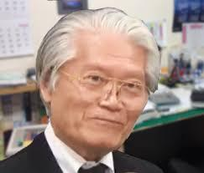
【一色】現在は、中小の零細企業の開発した技術に関与しています。これは画期的な技術です。福島第一の後始末に苦慮していますね。凍土壁は年間八億円の電気代を費消しているにもかかわらず、その凍土壁では解決できないとのことです。黒部ダムの某博士も推薦しています。また「空気エンジン」「空気から製造できる」などは岩盤と言われている規制の中でいかにしてソフトランディングするかという段階です。

【杉山】映像制作と電気工事が専門です。国際協力としてはフィリピンで植林事業。ケニアではスラム街で貧困対策を実効的に進めています。

【伊勢】自己紹介はここまでとしまして・・。本日は藝術振興策としてお集まりいただいています。始めるに当たりまして、芸術の現状は所与としまして、そのレベルを今後維持できるのだろうか、という気持ちがありますので、維持するには何が必要かということを議論の出発点としたいと思いますが・・鈴木さん、何かほかにありましょうか？

【鈴木】それで十分と思います。

【伊勢】では、日本の現状をどう捉えたらいいか、和田さん、どうでしょうか？

【和田】ポジティブにとらえたいのですが・・残念ですね。日本では私が関わっている演劇の分野では仕事が少ないのです。去年は三谷幸喜「侍マラソン」のエンターテイメントでしたが、舞台の現物が貧しい。

【鈴木】貧しいとは、どういう貧しさですか ？

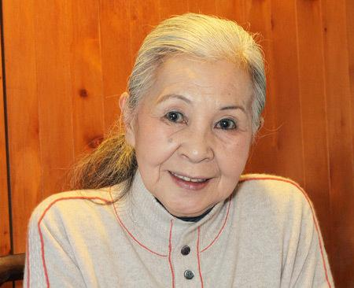
【和田】スタッフが充実していないという貧しさ。日本の特殊な事情ですが、電通が4000万円の予算で企画を進める場合には、台本通りの予算だけなのです。衣装では手染めが必要だとしても、貸衣装でいいではないかという結論になります。魅力的で見せたいものを見せることができません。契約の条件も、例えば香港、台湾、中国の合作映画では著作権として異称の制作費の権利も明文化されますが日本では曖昧です。
日本で仕事はしたくない、これが私のホンネです。アテネと北京のオリンピックの仕事はお断りしました。
政治というと、どこの国の政治も信じられません。かつてベルルスコーニが文化予算の三割カットしたときがありました。このとき反対の盛り上がりは凄いものがありました。出し物のトウーランドットの主人公もかすむかと思えるほどのものでした。

【伊勢】幽玄の世界の能、現代に歴史を組み入れての演劇、ハイテクの現在の日本にあって伝統的に幽玄を高く評価してきた日本の伝統的美観、これを一緒にしての活動には別の哲学があると思うのですが・・抱さん、どうでしょうか？

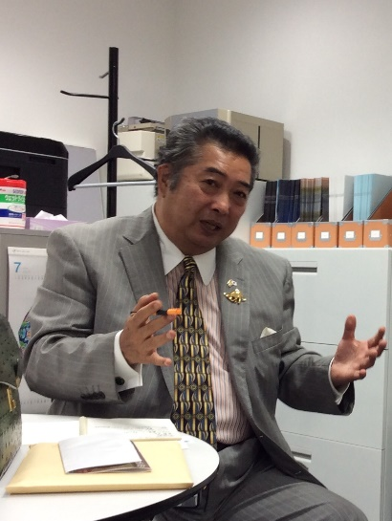
【抱】困っています・・笑・・。時代劇はウソでまとめられています。・・一同笑・・・。いま「西郷どん」を
やっていますが、剣劇で刃と刃を合わせることはありません 。刃はもろいもので、刃を合わせないで、ミネとミネを合わせます。日本の演出家はそんなことすら知らない。
和田さんが「貧しい」というその貧しさは演出家の知識の貧しさでもあります。忍者はスパイであり手裏剣は投げない。武田騎馬軍団が織田信長を威圧したというのも、その時代の日本列島には駄馬しかいなかったことを考えると納得できませんね。体重50キロの武士が重量40キロの甲冑をきて、駄馬に乗って何十キロ移動できますか？そういうことを考えていると映像制作意欲はゼロレベルに落ち込みます。
ホンモノを見せたい思いが膨らむと、和田さんも仰っていたように、衣装も、まず布地を選び、染色技術も選択して染める、という過程が必要です。でも予算は取れません。貧しさ、ここにもあり！
先般、中野能楽堂でも講演しましたが、会場費つまり能楽堂拝借量は40万円です。刀は竹光ではなく、真剣と同じ重さの金属製のものでやっています。日本では藝術に関わるのは難しい。
劇団グスタフもストックホルムで講演しました。向こうと日本、何かが違う。向うはアーティストを大事に育てるという空気がある。日本の芸術は低迷している。隣の韓国では文化予算は増額、しかし、日本では1047億円、大半はＮＨＫ交響楽団と劇団四季が持って行くのです。
国の予算は若者につぎ込みたいですね。私はお見かけどおりで若者の時代はかなり前に卒業していますが、演出家協会では私は、なんと「青年」なんです。この世界でも大御所と呼ばれるのが多数残っていまして、私は「相対的青年」として存在しています。
映画も作れません。黒沢明もフランス資本で製作しました。黒沢のメガホンでも日本の企業はおカネをだしません。東宝ですら資金は出しませんでした。
「夢幻能劇」も七か国からオファーが来ています。世界の人達はホンモノの日本を知りたいのです。日本の代表として引き合いに出される歌舞伎も酷い。歌舞伎と能は一本の幹からでているのですが、歌舞伎はタレント化してしまい、能は歴史を重んじ伝統を固守しています。中野能楽堂の観世の当主は56代目。第二代は織田信長に教えたと言われています。
オリンピックに向けて渋谷で忍者ショーは外人観光客に人気ですが、プラスチックの甲冑を着せて写真を撮って一万円。これはビジネス商売ではなく詐欺ですかね。私は25年間スポンサーなしで続けてきました。

【大脇】いまの抱さんの話に補足します。2012年文化予算 １位 フランス4000億、 ２位 韓国 2500億、・・・、６位 中國、 ７位 日本 1040億円。また全予算に占める文化予算の比率は第１位は韓国で0.99%、 日本は6位で0.11%、最近7年間の伸び率でも第１位は 韓国で10.2、第２位 中國 8.9%、日本は第5位で 0.3%です。（注：文ア予算の国際比較）

【抱】年間1000億円！ その大半は重要文化財修復工事などに持って行かれ、映画製作会社には来ません。
私の「夢幻能劇」ですら一本の製作費は1000万円です。チケットを売るしかない。

【和田】中國では定員2000人の講堂に学生は15円ほどの出費で入場、そこには中国でビジネスを展開した意世界的企業が多数参加して接触の機会を作っている。毛沢東・江青は文化に熱心だった。

【伊勢】渡辺さんは若い役者とも接触がありますね。若い演劇人としては現状に対してどんな認識をもっているでしょうか？
【渡辺】若い人たちは二極分化しています。高いレベルの演劇を求めている人、それに対して、自分が楽しくやれればそれで良いと思う人、の二つです。高い芸術性を求めている立場と楽しいだけでとどまる立場の間をとるのは難しく苦慮しています。芝居は毎日何百ものたしものが上演されていますが、感動、感銘と商業演劇に分けてみれば、中身は別として観客を呼べれば良いという、ここでも利益か芸術かの二極分化が現状です。

【伊勢】抱さんのお話に合ったような刀の合わせ方、そういう基本的な様式を世代を超えて伝えていく、そのための組織は、何かありますか？

【抱】それが、実はないのです。私一人が踏ん張っているのが現状です。ＮＨＫが「西郷どん」をやっていますが剣劇のシーンも史実無視。チャンバラという軽く見た表現になっているように、刀とはこういう使い方をしていたということはさておいて、大向こうの拍手だけを狙った立ち回りとしてのチャンバラです。ＮＨＫに限らずドラマの世界は貧困そのものです。どのチャンネルもドラマのテーマは殺人でしょう。サスペンスとしての本格化したものはありません。伝えたい伝統、伝えたい想い、それが映像として残されていないのが現在の文明国日本です。

【一色】私も能楽を見ています。能楽には心に訴えてくるものがありますね。滅亡した殿様があの世から語りかけてくる設定。物語性も仏教の輪廻が中軸に据えられています。ただ、能が現代の日本人にどこまで受け入れられているか大きな疑問があります。ロケット工学の糸川博士がドイツに行った時、ドイツ人から日本文化と能の関係について尋ねられた時、糸川博士は能についての知識がなく、咄嗟にだした言葉「オー ノウ」・・一同笑。いや、これは冗談かも知れませんが、帰国した糸川博士は能を勉強されたそうです。音楽としての能、時代を先取りしていると思います。また能面は、それ自体、素晴らしい芸術作品ですね。

【抱】一色さんの見た能面は462年前のものです。乾燥で割れるかもしれないという貴重品です。修理には2600万円かかります。

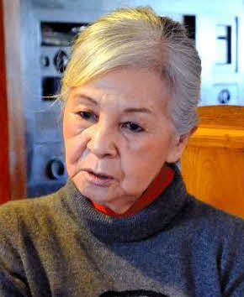
【和田】伊勢さんから次世代への組織的な伝統の申し送りはないかという問題提起ですが、北京大学では次の世代である学生には格調高い演し物を低廉な入場料で見せています。その費用は中国をビジネスチャンスとしている海外のビッグビジネスに負担させています。

【伊勢】日本には長期的構想がありませんね。鹿児島県知覧の陸軍特攻隊の出陣基地、平和祈念館を世界遺産にしようとして日本政府も長期にわたって資金の面での支援をすることでしたが、推進する責任者の福島さんが他界した以後は、立ち消えのようです。

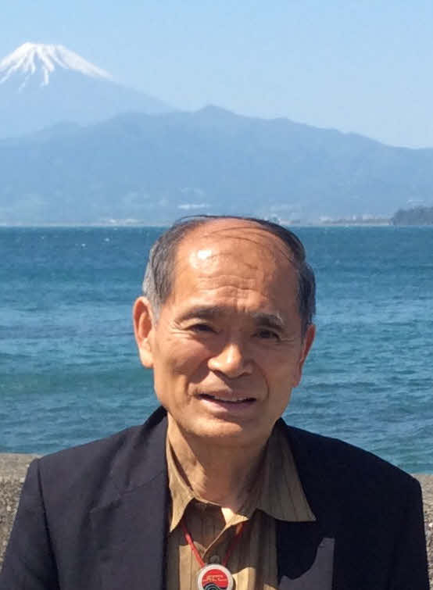
【大脇】藝術は創造するサイドがある一方で、鑑賞するサイドも鑑賞についての前提となる知識も必要ですね。美を創造する側に対して鑑賞する側も鑑賞する技術を高める必要がある。テレビでは毎日毎晩殺人事件のドラマばかり。これも商業化したドラマの製作も電通が4000万円の予算で企画すると、製作の現場には1000万円しか降りてこない。だから脚本家にはせいぜい200万円です。韓国や中国では家族愛、愛国心を軸にした感銘を与えるドラマが生まれています。日本の現状は深刻です。電通の例を挙げましたが、日本全体の問題としても同様ですね。政治を変えなければならないとしても予算を握っている官僚が動かないので前途は暗い。政治と官僚は国民無視を続けていますが「国民ファースト」に方向を変えたいですね。私事ですが、バレエをやりたかった娘は国内では教える学校がないのでウクライナに行きました。韓国には舞踊学科もあり伝統芸能やバレエも教えている。日本も公教育の場で教える必要がるのではないか？そうでなければ伝承は途切れる危険があります。

【伊勢】いろいろと御意見が出ました。私は民主主義派日本では成立しないかと危惧しています。政治の話はまた別の機会に譲りましょう。あと30分です

【森井】詩人の世界にも問題が山積しています。外国では詩は文学のなかでも最上位とされています。中南米では詩の朗読は高く評価されています。身体表現の一つのツールとしての詩の朗読。これが外交官のキャリァアップになっています。芸とか予算が問題化していますが、詩は最小の予算で感銘を表現します。文化交流にも詩による文化交流には多額の予算を必要としません。 多文化共存社会の時代には詩の重要性をもっと認識して頂きたい。

【伊勢】こんな問題を取り上げているグループはありますか？

【抱】300ほどあります

【伊勢】一つの団体が100人のメンバーを持っているとすると・・3万人ですが、力になる数字ですね

【抱】全国の団体300に呼びかけて全国大会を開催したいとしたのですが、応募したのは6団体だけです。
しかもどの団体も自分の地域だけしか考えない。全国規模の活性化には関心がない。現在は、「経済だけが人生のすべて」と思うように人の心は変質した。華人テレビ（日本のＮＨＫのようなもの）が「能楽堂の建築をドキュメンタリーで」、という話があった。製作費1500万円、政府は出しませんねえ。華人テレビと二人で半々の負担で作りました。インターネットで生中継初日配信したとき電話が殺到。六月には全世界へ配信します。政治家、文科部大臣からこんなときには祝電がきます。そんなことはすぐやるのだが・・おカネは出しません。

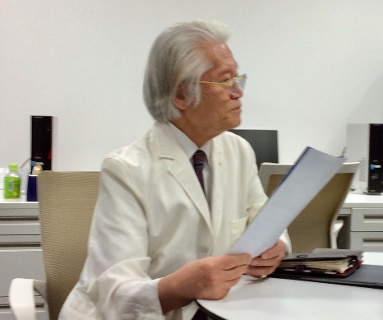
【一色】文化とは何か、そのために今、こんなもの書いています。
・・イソップ物語でアリとキリギリスの話がありますね。冬、飢えたキリギリスがアリに食べ物をもらいに来たが断られて結局餓死してしまいます。アリは体調を崩して医者に相談したが何も原因は見つからない。
そこで医者は「アリさん 今までとは変わったことがあれば、話してください」そこで「キリギリスの歌を聞いていない」というと医者は「わかった。原因はそれです。暑い夏 働くときに聞いていたキリギリスの歌でアリさんは癒されていたのだが。その歌が聴けないと最先端の医学でも直せません」
こうしてアリも死んでしまいました・・・
文化とはキリギリスの歌のようなものではないでしょうか？知的資産を終結したパワーが社会で実践されそれが文化力となります。文化力は人と人とをつなぎ生命を開花させます。

【大脇】文化の根幹は宗教です。鈴木さんの発想で言えば神のデザインしたこの世界。伝統を守るのも重要だが新しいパラダイムで個々の存在を連帯の存在として認識したい。私は「国民主体の税制」を確立しようと提言します。

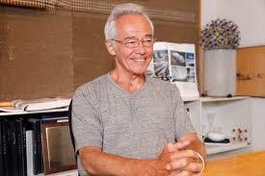
【鈴木】基本的には同じ考えです。現状は変えなければならない。革命で一気に変革をもたらすとしようか。大衆というマスは力を発揮する。そのとき革命の旗に興奮した大衆の一人一人に志といおうか、目的意識を明確に把握していないとしたら・・・・。
大きな運動は大衆が一人一人としてスピリチュアルに目覚めていった結果として成功します。大きな運動も小さな個人の行動の集積です。毎日できる小さな思いやり、小さな親切を積み重ねるそういう世の中にしたいものです。「小さいことは世界を変える」

【一色】失効ポイントを集めると巨額になります。

【和田】私が海外で働いて得たお金、日本帰ると50%は税金でとられます。私の払う税金はこんなことに使ってもらいたい。という思いが通る税制を望みます。

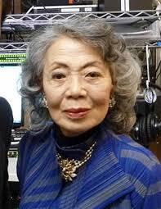
【伊勢】ふるさと納税 があるのなら ＮＰＯ納税もしてもらいましょう。税制は国民が直接決める としたいものです。

文責：武内光路

